02 音乐控制台工作坊

学习目标

* 探索多种乐器的声音
* 使用 Makey Makey，结合手工设计音乐控制台
* 通过体验和制作，认识音乐的节奏感，制作音乐并玩起来
* 计算思维：试验和迭代、测试和调试
* 计算视野：表达、连接

活动信息

知识要求：已掌握 Scratch 基本知识（事件、循环、音乐扩展）

招募人数：年龄 8+，共 6 人

时长：90 分钟

难度：3 星

准备工作

招募

通过公众号、微信群等渠道发布活动信息，建立微信群用于活动报名和沟通。

**材料**

* 笔记本电脑（由学生准备，提醒带好电源线和鼠标）
* 设计日志（记录编程问题、心得、反思的笔记本，由学生准备）
* Makey Makey x 3（包含 USB 线和鳄鱼夹线）、公对公杜邦线 x 40
* A4 纸板 x 6、铅笔 x 6、橡皮擦 x 2
* 插座 x 1、剪刀 x 3
* 铜箔胶带（30 mm 宽） x 1 卷

活动流程

项目体验（5 分钟）

邀请学生体验项目 [Makey Makey 音乐控制台](https://create.codelab.club/projects/3428/)，老师提前按照程序将 Makey Makey 连好线，音乐控制台参考如下：

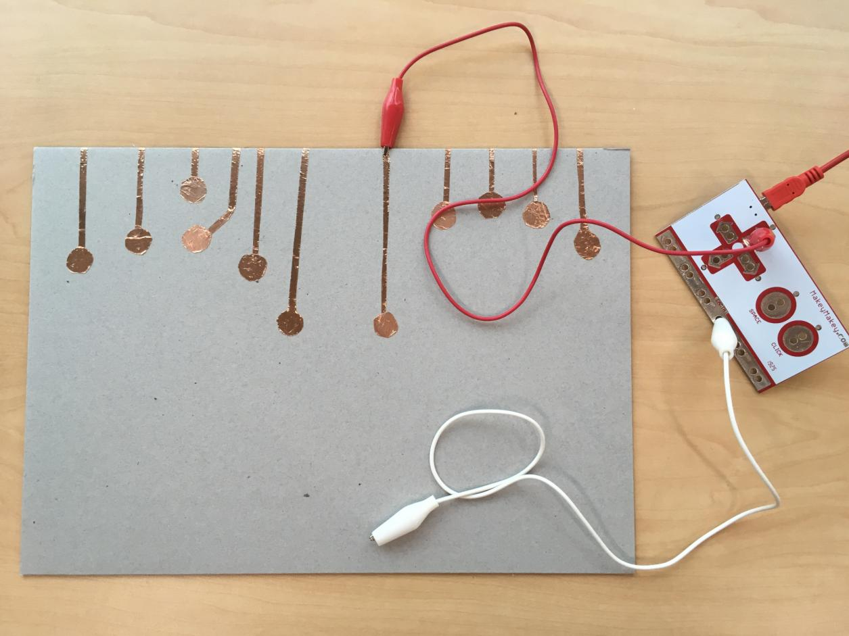

音乐控制台设计（40 分钟）

**认识架子鼓**

观看[视频](https://www.bilibili.com/video/BV147411G7cW)（00:30-06:32），认识架子鼓由什么组成。

**架子鼓编程测试**

添加架子鼓角色，编写一小段程序，添加对应音效。

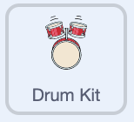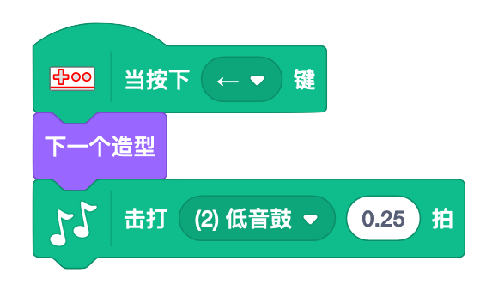

**制作音乐控制台**

使用铜箔胶带和纸板设计音乐控制台，可先用铅笔在纸板上描出乐器的布局，再用剪刀将铜箔胶带剪出对应形状，示例如下图所示。将音乐控制台和 Makey Makey 连接起来，然后编程测试效果。

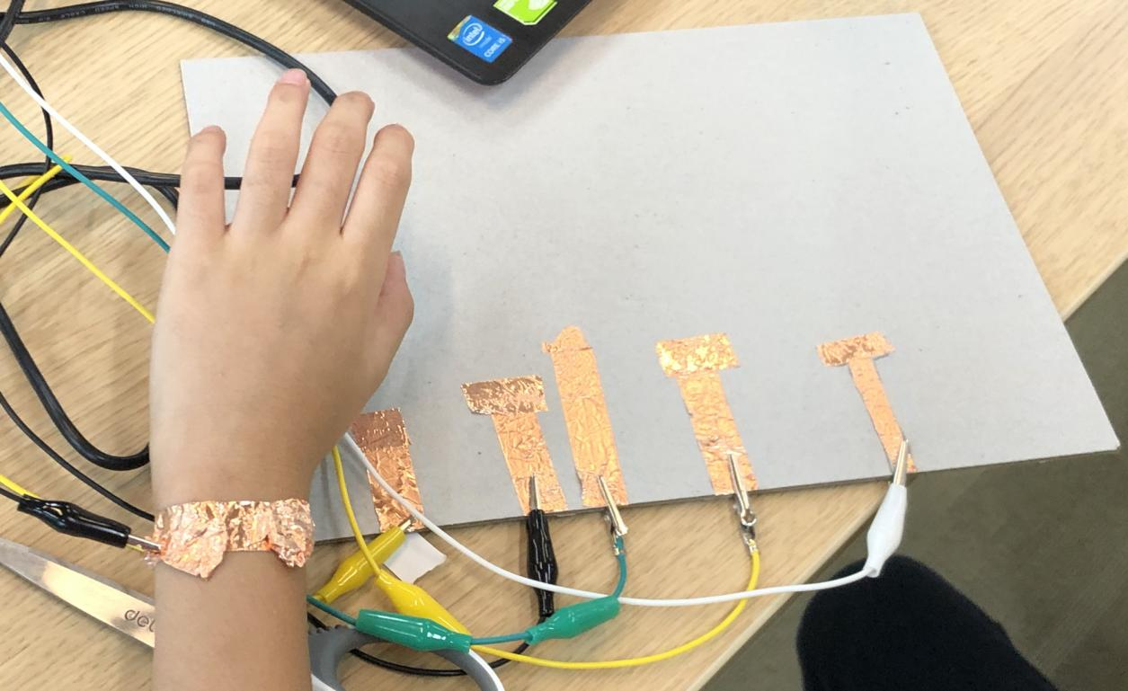

作品拓展（15 分钟）

让学生体验同伴的作品，并根据同伴的反馈继续拓展作品，可以添加更多乐器。

合奏（10 分钟）

观看[视频](https://www.bilibili.com/video/BV1tg4y187L3)，了解音乐的节奏，在音乐控制台上练习节奏，然后两人一组合奏出有节奏的音乐。

作品展示（10 分钟）

向大家介绍作品，并让同伴体验：

* 作品是什么？
* 如何制作的？
* 大家有什么问题或建议？

作品工作室（5 分钟）

将作品添加到[音乐控制台](https://create.codelab.club/studios/178/)工作室。

课堂总结（5 分钟）

回顾今天的学习过程，在设计日志中进行反思：

1. 今天你学到了什么？
2. 创作过程中你遇到的主要问题是什么？你是如何解决的？
3. （可选）同伴的作品给了你什么启发或产生了什么新的灵感？

授课总结

* 从实际授课情况来看，学生只有时间设计 5 种乐器，以架子鼓为主，如果是 2 人一组，则可以设计更丰富的乐器